* + - * 1. РАСЧЁТНО-ГРАФИЧЕСКОЕ ЗАДАНИЯ
  1. студента группы ИТ – 42  
     Курбатовой Софьи Андреевны

|  |  |  |  |
| --- | --- | --- | --- |
| Выполнение: |  | Защита |  |

* + 1. Сравнительный анализ матпакетоВ.
       1. В изученном курсе «Применение математических пакетов в научных исследованиях» в качестве основного инструмента для выполнения работ использовался математический пакет Maple, который можно использовать для решения различных задач алгебры, геометрии. Он позволяет упрощать выражения, а также преобразовать их, что в значительной степени может ускорить процесс решения.
       2. В качестве аналога рассмотрим SMath Studio
       3. SMath Studio — бесплатная программа для вычисления математических выражений и построения графиков функций. Работа с интерфейсом программы напоминает работу с обычным листом бумаги, так как все математические выражения в ней записываются не в строчку текстом, а в графическом, удобном для человека, виде (по аналогии с системой Mathcad). Интерфейс представлен на рисунке 1.1.
       4. 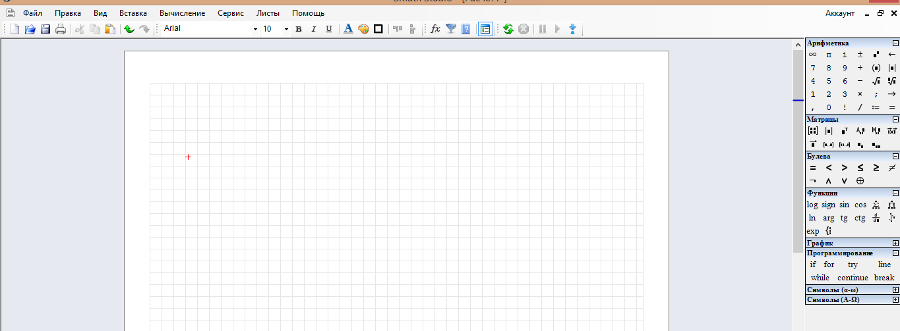

Интерфейс

* + - 1. Предоставляет множество вычислительных возможностей и обладает богатым пользовательским интерфейсом, переведённым примерно на 40 различных языков. К тому же, в приложение встроен подробный математический справочник.
      2. Есть возможность установки не только на компьютеры, но и на мобильные телефоны под управлением операционных систем IOS и Android. Кроме того является бесплатной.
      3. Интерфейс программы во многом аналогичен интерфейсу Maple. Однако панель инструментов размещена с правой стороны. Пользователь может вводить значения в любом месте рабочей области, напоминающей тетрадный лист.
      4. Возможна вставка в лист программы текстовых областей. Причём при вводе выражения в лист, не пользуясь меню программы ("Меню" >> "Вставка" >> "Текстовая область"), программа сама определяет что Вы вводите - текст или формулу.
      5. Следующее важное преимущество - поддержка русского языка. В программе существует возможность работы с файлами Mathcad (открытие и сохранение).
      6. Поддерживаются типов данных: системы, матрицы, векторы, комплексные числа, дроби.
      7. Простые вычисления - не единственное, что может SMath Studio. Благодаря возможности обрабатывать матрицы процесс вычисления одного и того же выражения при изменяющихся переменных ощутимо убыстряется. Например, для выражения x=12*t, при t=100, 200, 300, 400, набирать четыре разных выражения не нужно, точно также как и четыре раза переопределять переменную "t". Достаточно определить "t" как матрицу из четырех элементов и поучить ответ сразу для четырех значений.
      8. К сожалению, пока программа лишена функции поэлементных операций над матрицами, поэтому если необходимо воспользоваться более сложной формулой вроде Cp=14,32+74,66*10-3*T-17,43*10-6*T2, действовать придется как на калькуляторе, или перебивая выражение или переопределяя переменную "T". В противном случае результаты расчета будут неверными.
      9. SMath Stuido содержит средства, позволяющие организовать циклические вычисления (циклы «for» и «while») или задать условную функцию «if». Вместо операторных скобок используется линия (line). Линия по умолчанию содержит два места для последовательных вычислений, но ее можно растянуть. Для этого выделите линию угловым курсором (надо кликнуть по месту, отмеченному квадратиком и нажать пробел, чтобы выделились оба места). Должна появиться специальная квадратная метка, зацепив которую мышкой, можно растянуть линию до необходимого количества мест. Аналогичный способ растягивания работает и для знака системы.
      10. 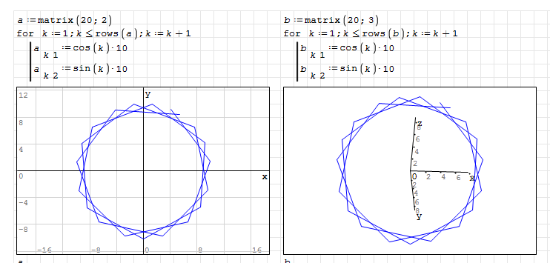

Построение графиков

* + - 1. Реализация построения графиков функций зависит от выбранной версии SMath Studio. Дело в том, что вплоть до версии 0.50.4 использовался механизм реализованный в программе в самом начале разработки, он не отличался особыми изысками в плане приятности интерфейса, скорости работы и т.п. но имел возможность выводить несколько графиков на едином холсте. Тот механизм поддерживал только построение двумерных графиков функций, зависимых от переменной "x".
      2. С появлением новых версий программы модуль построения графиков был полностью переписан и обзавёлся большей скоростью работы, более приятным и функциональным интерфейсом, новыми возможностями отображения графиков и поддержкой отображения трёхмерных графиков. К тому же построить график в 2D и 3D теперь можно и по точкам (используя матрицы, соответственно с двумя или тремя столбцами).
      3. Среди недостатков программы также стоит отметить отсутствие подробной документации. К сожалению, пользователям доступен только короткий FAQ на официальном сайте программы. При этом русскоязычный форум был официально закрыт.
      4. 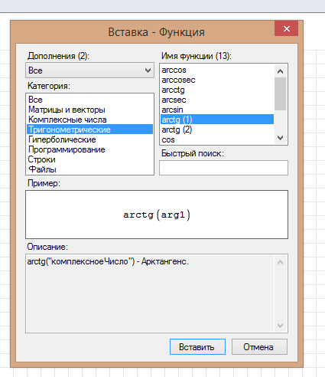

Вставка функций в рабочую область

* + - 1. **Вывод:** Таким образом, можно сказать, что функциональные возможности двух рассмотренных математических пакетов аналогичны. Однако рекомендуется выбор Maple так как данная программа поддерживается, обладает более понятным интерфейсом. Особенно эффективно использование Maple при обучении математике. Высочайший «интеллект» этой системы символьной математики объединяется в ней с прекрасными средствами математического численного моделирования и просто потрясающими возможностями графической визуализации решений. Применение таких систем, как Maple, возможно при преподавании и самообразовании от самых основ до вершин математики.
      2. SMath Studio может быть использован для решения простых задач, построения несложных графиков.